如何申办“中英文成绩单”和“学历学位认证件”
为方便广大学生申办“中英文成绩单”和“学历学位认证件”，档案馆特提供网上申报快捷办理服务，具体方法和步骤如下：
预备扫描件 扫描“学历证书”和“学位证书”，图像尺寸建议长20cm宽14cm，扫描分辨率不低于300DPI，若用手机拍摄，须保证清晰可辨，以JPG格式存入电脑，以备上传。（档案馆备有扫描仪、电脑等相关设备，可供学生现场扫描和上网申办）
第一步 登陆申请平台，可有如下三种方式，任选其一：
- 在医学院主页的“学院概况”下拉菜单中直接点击“学院档案”。
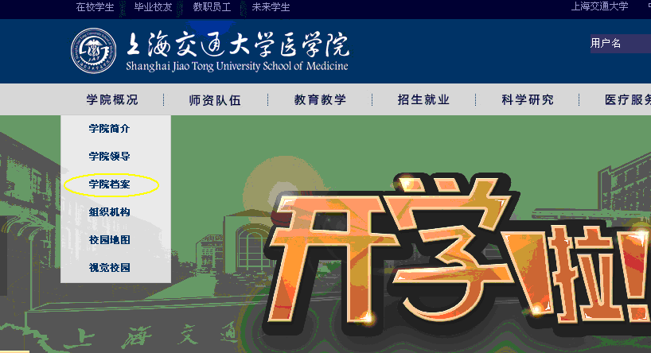
- 在医学院主页底部的“部门链接”菜单中点击“档案馆”。
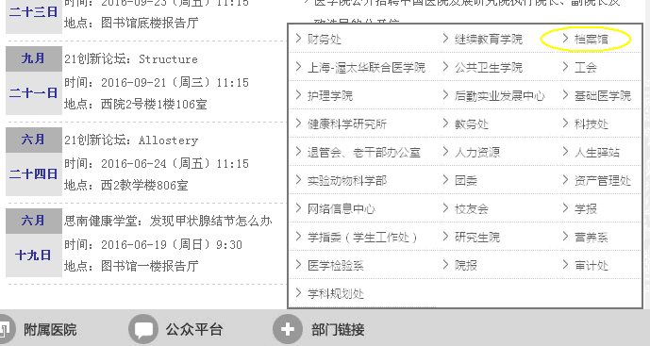
- 在浏览器中直接键入网址http://archives.shsmu.edu.cn
第二步 在档案馆主页点击“学历认证”，打开申请表：
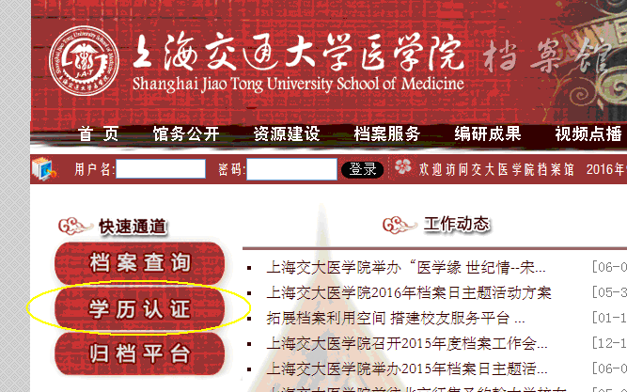
按照“操作说明”填写申请表，份数可按个人需要填写：
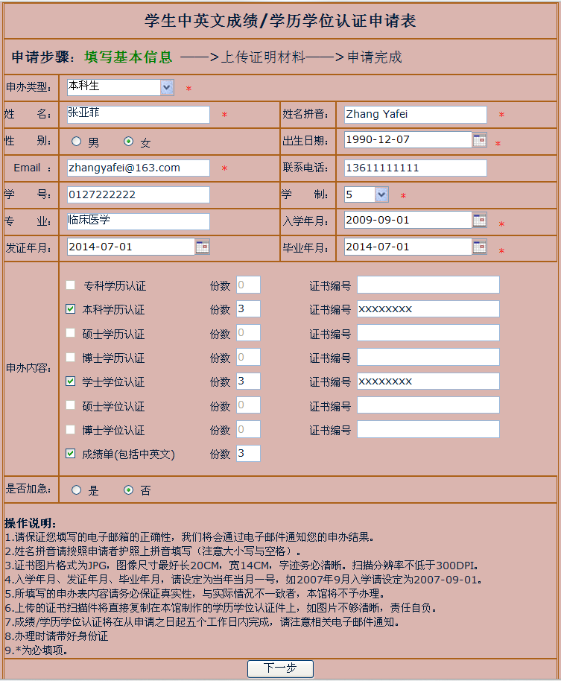
点击“下一步”，通过“浏览…”按钮上传学历证书和学位证书扫描件：
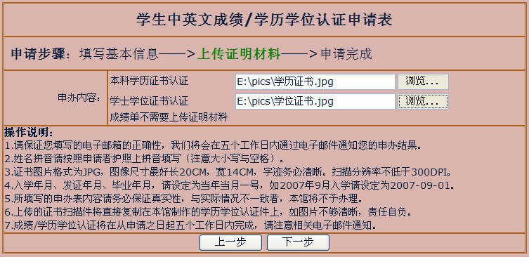
点击“下一步”，预览上传的证书，以确保上传无误，同时了解取件须知及相关收费标准：
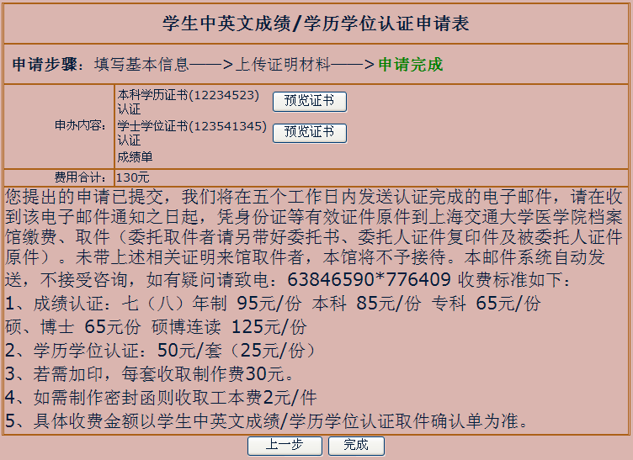
点击“完成”，并确认“提交”。
第三步 按照电邮通知的时间（一般为5个工作日），前往档案馆（西院1号楼3楼）领证。

【注意事项】
- 因申报过程中的某些步骤无法用手机完成，故务必使用电脑登陆填表，且尽可能使用360浏览器、QQ浏览器或IE8.0版以下浏览器，其他浏览器可能无法操作。
- 准确、完整的个人信息有助于您尽快完成办理。
- 尚未毕业（应届）的本科生（研究生）须到教务处（研究生院）打印一份成绩单送到档案馆。
- 若有疑问，可拨打63846590转776409分机咨询。

